Завтрак  Мармелад  Каша пшенная молочная  Бутерброд с джемом  Какао с молоком  Сок  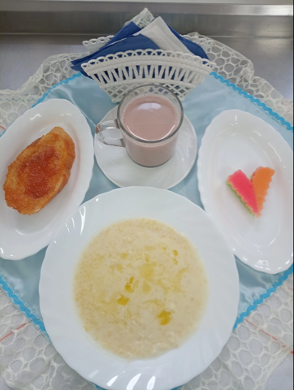 | Обед  Салат из зеленого горошка (кукурузы)  Суп сырный  Бигус с мясом  Компот из кураги и изюма  Хлеб столичный  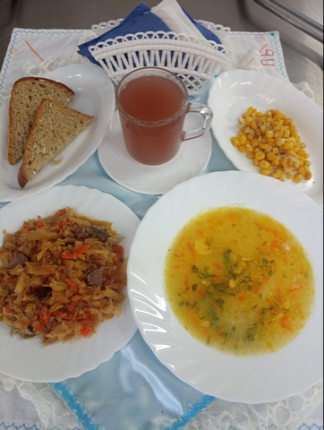
Полдник  Йогурт  Булочка российская  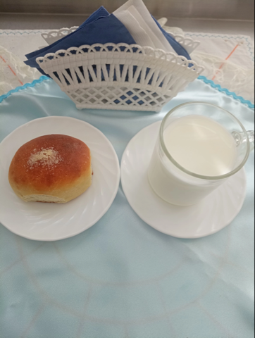 | Ужин  Салат из яблок, апельс. и бананов с сахаром  Творог, припущенный со сметаной  Чай сладкий  Хлеб пшеничный  